附图3：
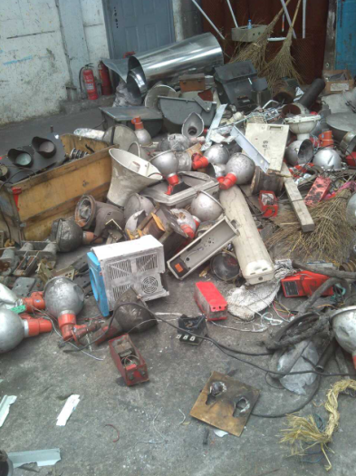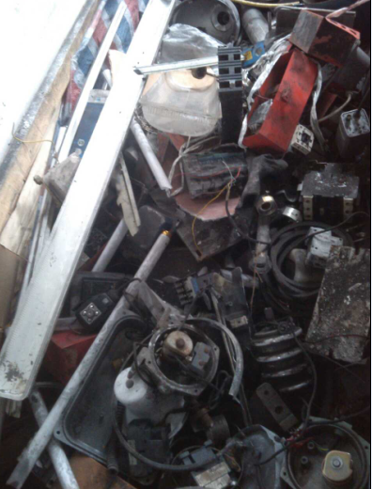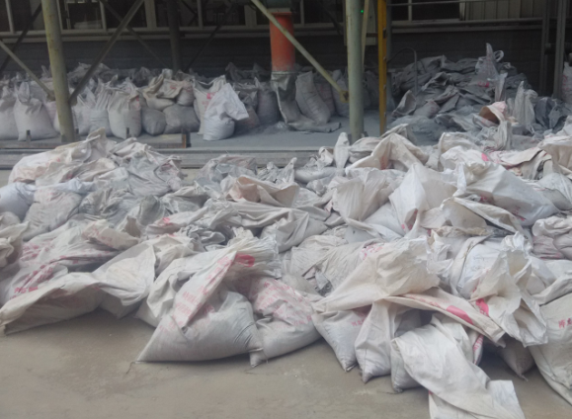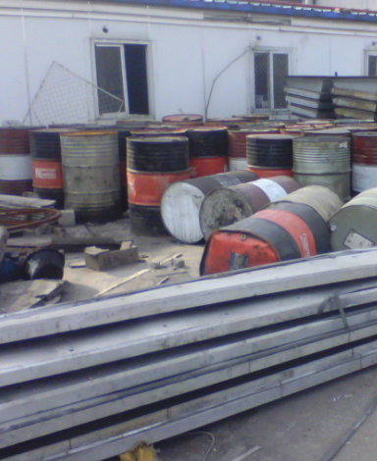
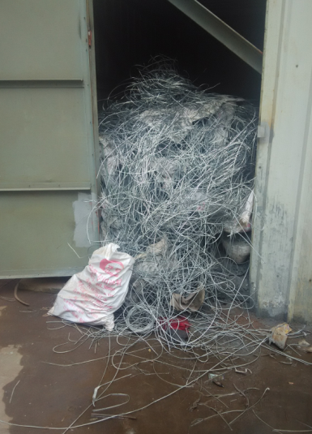
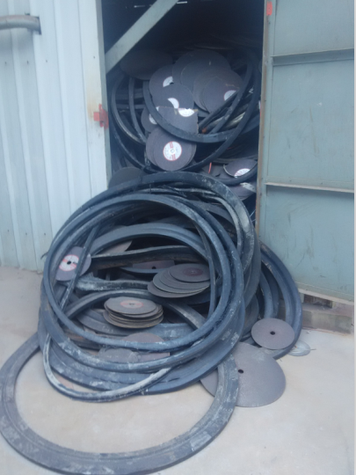
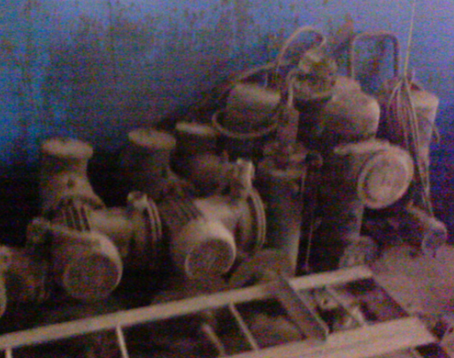
图1 图2 图3 图4

图示说明：
图1：焦化部废旧电器件1
图2：焦化部废旧电器件2
图3：铸管部废锌粉1
图4：炼钢部废水乙二醇
图5：铸管部废锌粉2
图6：铸管部废橡胶件
图7：轧钢部废电机、水泵

图5
图6
图7

